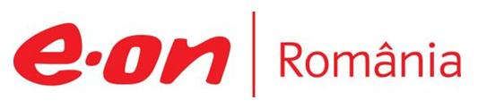

28 - 30 aprilie 2018

RAPORT ZILNIC

În scopul unei mai bune colaborări, vă rugăm să ne semnalaţi eventualele neplăceri şi să ne oferiţi sugestii pe care le consideraţi necesare creşterii calităţii serviciului de monitorizare.

1.Ştiri şi emisiuni din domeniul gazelor

Calificativ:  NEUTRU | Realitatea românească – 30.04 | RealitateaTV-23:00
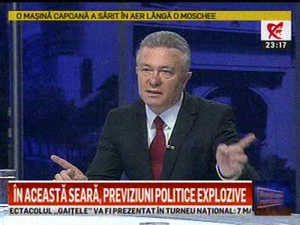 | În cadrul emisiunii „Realitatea românească” de pe postul RealitateaTV, s-au discutat următoarele subiecte:  - Cristian Diaconescu, analist politică externă, spune că în timp ce la noi peste 2 zile vor fi tăiate 120 de miliarde de la Fondul de Coeziune, 126 de miliarde de la politica agricolă, Gazpromul a anunţat că a construit Turkish Stream, deci Turcia va primi gaz rusesc, Nord Streamul va fi funcţional, iar acesta va asigura 40% din gazul Europei.  - Scriitorul Florian Bichir spune că avem şi noi şansa noastră cu BRUA, care este un proiect excepţional.  - Moderatorul emisiunii spune că la BRUA s-a muncit.  - Cristian Diaconescu spune că dintre toate ţările din BRUA doar noi avem gaz, iar restul joacă politic.  - Moderatorul emisiunii spune că faptul că se spune că gazul din Marea Neagră le va aparţine ruşilor este o confuzie strecurată de o persoană străină.  - Florian Bichir spune că o altă confuzie strecurată este faptul că gazul din Marea Neagră va fi cumpărat de maghiari.

Nu au fost ştiri de interes pe canalele radio.

2.Ştiri şi emisiuni din domeniul energiei

Calificativ:  NEUTRU | Efectul vacanţei – Consum redus de energie | Digi24-18:10  0min 42s
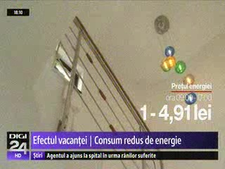 | Preţul energiei electrice de pe bursa OPCOM va coborî mâine sub 1 leu per MWH, în condiţiile în care în mod normal media zilnică este de circa 150 de lei. Aşadar energia livrată până la ora 07:00 va costa până în 40 de bani pe MWh, iar la ora 08:00 va urca la 10 lei. Maximul zilei va fi atins la ora 21:00 când preţul unui MWh va fi de circa 200 de lei. O posibilă explicaţie este legată de consumul redus de electricitate din acceste zile libere şi de ponderea mare a energiei regenerabile.  VIDEO Digi24

Calificativ:  NEGATIV | Poluare cu cenuşă | NaţionalTV-18:31  0min 59s
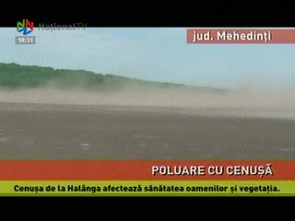 | Un nor de cenuşă de cărbune de la termocentrala Halânga afectează câteva sate din judeţul Mehedinţi şi drumul naţional 67. Poluarea cu cenuşă de la termocentrala Halânga este o problemă gravă de mediu de mai mulţi ani.  Termocentrala a fost închisă în 2015, iar Regia Autonomă pentru Activităţi Nucleare, de care aparţine, a intrat în faliment.  VIDEO NaţionalTV

Nu au fost ştiri de interes pe canalele radio.

